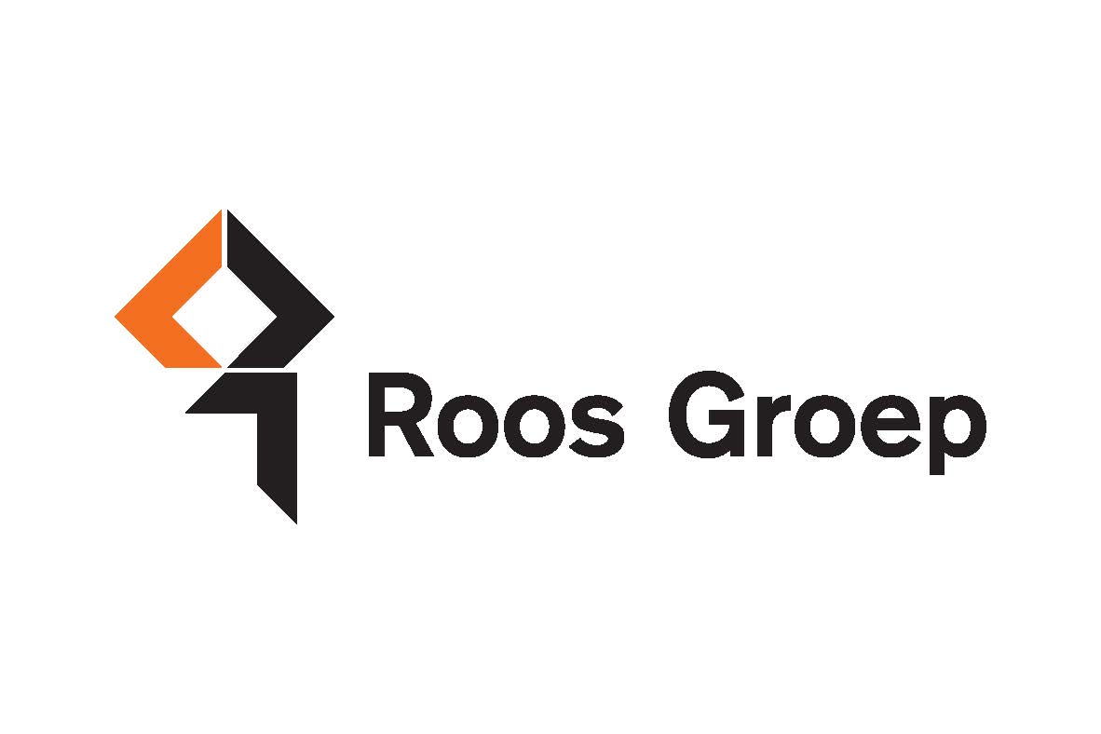

Energie-management plan

|  |  |
| --- | --- |
| **Bedrijf:** | **Roos Groep** |
| **Periode:** | **2022** |
| Auteur: | 1. Roos (COF-coördinator)   en K. Lambregts (externe adviseur) |
| Datum: | 13-09-2022 |
|  |  |
|  |  |
|  |  |

**INHOUDSOPGAVE**

1 Inleiding 3

2 Normatieve wijzigingen 4

3 Energiestromen 4

3.1 Algemeen 4

3.2 Reductiedoelstelling voor scope 1 & 2 4

4 Voortgang doelstellingen 4

4.1 Doelstelling voor het gebruik van alternatieve brandstoffen en/of groene stroom 6

4.2 Afwijkingen, correcties, preventieve en/of corrigerende maatregelen 6

5 Monitoring en meting 6

5.1 Energie prestatie-indicatoren (EnPI’s) 6

6 Periodieke opvolging / voortdurende verbetering 7

7 Plan van aanpak 7

Actieplan: Verantwoordelijkheden, taakstellingen en budget 9

7.1 Verantwoordelijkheden 9

7.2 Actieplan 9

# Inleiding

In onze beleidsverklaring hebben wij de doelstelling uitgesproken om onze CO2-uitstoot te reduceren met 10% in 2023 (1,25 % per jaar) ten opzichte van de genormaliseerde CO2-uitstoot in het referentiejaar 2016 op basis van het aantal FTE’s (werknemers inclusief het aantal ingehuurde werknemers).

Om die doelstelling te bereiken hebben wij onderzoek gedaan naar de verschillende reductiemogelijkheden. Hiervoor hebben wij intern overlegd en hebben wij gebruik gemaakt van de besparingsmaatregelen die andere bedrijven in de sector hebben genomen.

De geselecteerde maatregelen zijn samen met de doelstellingen vastgelegd in dit Energie Management Actieplan. Dit plan heeft betrekking op het eerste half jaar van 2021. Het actieplan is opgesteld conform NEN-ISO 50001 en wordt middels de ondertekening van deze inleiding onderschreven door de directeur.

Al onze projecten zijn min of meer vergelijkbaar. Derhalve hebben wij een vaste set maatregelen gedefinieerd die in principe voor alle projecten geldt. Mochten er projecten zijn waarbij weinig van de bedrijfsmaatregelen toepasbaar zijn, dan zullen wij nagaan of er wellicht andere maatregelen mogelijk zijn in dat specifieke project, en/of het geheel van bedrijfsmaatregelen wel voldoende compleet is.

Het plan is gecommuniceerd (intern en extern) en voor zover mogelijk geïmplementeerd voor ons bedrijf en de projecten waarop CO₂-gerelateerd gunningvoordeel verkregen is. Voor zover implementatie van een bepaalde maatregel nog niet is gerealiseerd is hiervoor een streefdatum in het actieplan vastgelegd. Het plan wordt jaarlijks (of zo vaak als nodig) bijgesteld en goedgekeurd door de directie.

Dhr. G.P. Roos, Directeur

Voor akkoord

Bladel, 13-09-2022

Handtekening



# Normatieve wijzigingen

Dit Energie Management Actieplan is opgebouwd conform de norm NEN-ISO 50001. De internationale erkende norm ISO 50001 bestaat uit eisen met gebruiksrichtlijnen voor energie- managementsystemen.

# Energiestromen

## Algemeen

De meeste materiële emissies zijn bepaald in de CO2-footprint van 2016 t/m 2022 eerste half jaar. Jaarlijks zal in het emissie-inventarisrapport worden nagegaan of de emissie inventaris (onderdeel van de CO2-footprint rapportage) actueel is en zal er vorm worden gegeven aan onze reductiedoelstellingen.

De algemene bedrijfsdoelstelling is een reductie van 10 % in 2023 ten opzichte van de uitstoot in het referentiejaar 2016. Dit energie management actieplan beschrijft welke maatregelen wij gaan nemen om deze reductiedoelstelling te kunnen behalen.

## Reductiedoelstelling voor scope 1 & 2

**Doelstellingen zoals geformuleerd in 2018;**

|  |  |  |
| --- | --- | --- |
| **Soorten emissies en scopes (SKAO)** | **Reductiedoel**  **(t.o.v. 2016)** | **Periode** |
| *Totaal (scope 1 & 2)* | **10%** | **2023** |

**Doelstellingen voor 2022**

Om ons doel voor 2023 te behalen stellen wij onze doelstelling voor het jaar 2022 en dan gerelateerd aan de omzet:

|  |  |  |
| --- | --- | --- |
| **Soorten emissies en scopes (SKAO)** | **Reductiedoel**  **(t.o.v. 2016)** | **Periode** |
| *Totaal (scope 1 & 2)* | **8,75 %** | **2022** |
| *Directie CO2-emissies (scope 1)* | **8,75 %** | **2022** |
| *Indirecte CO2-emissies (scope 2)* | **8,75 %** | **2022** |

Tijdens de overlegstructuren en ieder half jaar zullen wij het resultaat evalueren en waar nodig bijsturen.

Jaarlijks zal ook een beoordeling plaatsvinden in het verslag van de management review in het kader van ISO-9001 en VCA**.

# Voortgang doelstellingen

Halfjaarlijks en jaarlijks kwantificeren en bewaken wij de voortgang van onze doelstellingen. Uit onze jaarlijkse inventarisatie komt het volgende naar voren:

Tabel; Voortgang emissie reductie (Bron; Roos Groep CO2 footprints)

|  |  |  |  |  |  |  |  |  |  |
| --- | --- | --- | --- | --- | --- | --- | --- | --- | --- |
| **Onderwerp** | **Scope** | **Eenheid** | **2016** | **2017** | **2018** | **2019** | **2020** | **2021** | **1e helft 2022** |
| Algemeen (totale uitstoot scope 1 & 2) | 1&2 | Ton CO2 | 1107 | 1065 | 1224 | 1119 | 1180 | 1085 | 581 |
| FTE |  | Aantal | 59 | 63 | 65 | 65 | 60 | 65 | 73 |
| Omzet in miljoenen |  | Euro | 18,18 | 17,94 | 24,00 | 26,90 | 23,1 | 23,2 | 12,8 |
| Uitstoot per FTE | 1&2 | Ton CO2 | 18,76 | 16,90 | 18,83 | 17,21 | 19,66 | 16,69 | 15,92 |
| Uitstoot per 100.000 euro | 1&2 | Ton CO2 | 6,09 | 5,94 | 5,10 | 4,16 | 5,11 | 4,68 | 4,54 |
| Scope 1; Brandstoffen | 1 | Ton CO2 | 1070 | 1008 | 1186 | 1067 | 1148 | 1052 | 563 |
| Uitstoot brandstoffen (per FTE) | 1 | Ton CO2 | 18,1 | 16,0 | 18,3 | 16,4 | 19,13 | 16,08 | 15,42 |
| Uitstoot brandstoffen (per  100.000 euro) | 1 | Ton CO2 | 5,89 | 5,62 | 4,94 | 3,97 | 4,97 | 4,53 | 4,40 |
| Scope 2; Elektriciteit | 2 | Ton CO2 | 37 | 56 | 38 | 52 | 33 | 33 | 18 |
| Uitstoot elektriciteit (per FTE) | 2 | Ton CO2 | 0,62 | 0,89 | 0,58 | 0,80 | 0,55 | 0,51 | 0,49 |
| Uitstoot elektriciteit (per 100.000 euro) | 1 | Ton CO2 | 0,20 | 0,31 | 0,16 | 0,19 | 0,14 | 0,14 | 0,14 |

Tabel huidige prestatie in CO2-uitstoot in absolute getallen:

|  |  |
| --- | --- |
| **Doelstelling** | **Resultaat 1e helft 2022 t.o.v. 2016**  **(%)** |
| Algemeen (totale uitstoot scope 1 & 2) | + 5,0 % |
| Scope 1; Brandstoffen | + 5,2 % |
| Scope 2; Elektriciteit | * 2,7 % |

Ten opzichte van 2016 heeft een verhoging van ongeveer 5 % plaatsgevonden. Dit komt mede door de verhoogde omzet in 2022 ten opzichte van 2016. Het ingekochte elektraverbruik is gedaald mede door het inzetten van de zonnepanelen. De nieuw loods verbruikt echter ook nu elektra.

Tabel huidige prestatie in CO2-uitstoot per 100.000 euro:

|  |  |
| --- | --- |
| **Doelstelling** | **Resultaat 1e helft 2022 t.o.v. 2016**  **(%)** |
| Algemeen (totale uitstoot scope 1 & 2) | - 25,5 % |
| Scope 1; Brandstoffen | - 25,3 % |
| Scope 2; Elektriciteit | - 30,0 % |

Hierbij is dus wel een reductie te zien, die hoger is dan de doelstelling voor 2022, het lijkt dus te lukken om deze doelstelling te realiseren.

Ook is deze per FTE bekeken, zie de onderstaande tabel.

Tabel huidige prestatie in CO2-uitstoot per FTE:

|  |  |
| --- | --- |
| **Doelstelling** | **Resultaat 1e helft 2022 t.o.v. 2016**  **(%)** |
| Algemeen (totale uitstoot scope 1 & 2) | - 15,1 % |
| Scope 1; Brandstoffen | - 14,8 % |
| Scope 2; Elektriciteit | - 21,0 % |

De gestelde doelstelling voor 2022 lijkt daarmee haalbaar te zijn. Dit voor zowel scope 1 als 2 als we dit relateren aan de omzet en het aantal FTE’s. In absolute zin is deze alleen behaald voor scope 2.

Dit laatste is mede te wijten aan de zonnepanelen.

## Doelstelling voor het gebruik van alternatieve brandstoffen en/of groene stroom

Er wordt wel groene stroom gebruikt, maar het bedrijf is nog niet overgegaan op “aantoonbare groene” elektriciteit. De geleverde stroom voldoet echter niet aan de gestelde eisen om deze als groene elektriciteit op te nemen in footprint.

In april 2020 zijn er de zonnepanelen geplaatst voor de locatie in Bladel. Ook zijn er meerdere laadpalen geplaatst.

Jaarlijks volgen wij de ontwikkelingen en zullen wij inventariseren of er mogelijk alternatieven zijn voor onze brandstoffen. Wel wordt Ad Blue toegevoegd waar mogelijk.

## Afwijkingen, correcties, preventieve en/of corrigerende maatregelen

In het Plan van Aanpak, zie hoofdstuk 7 zijn de corrigerende en preventieve maatregelen in de vorm van de doelstellingen weergegeven.

# Monitoring en meting

Elke besparingsmaatregel die wij nemen wordt gemonitord. Hiervoor is een meet- en

monitoringssysteem ingericht (zie procedure C-08.01 van ons handboek

managementsysteem). De monitoring en meting van de CO2-reductiemaatregelen zal periodiek plaatsvinden. Als een maatregel in de praktijk tegenvalt, kunnen wij beslissen om te stoppen met de maatregel en/of de monitoring.

## Energie prestatie-indicatoren (EnPI’s)

Om daadwerkelijk sturing op het energieverbruik mogelijk te maken hebben wij een aantal Energie prestatie-indicatoren (EnPI’s) geformuleerd. EnPI’s kunnen bestaan uit een parameter (absoluut energiegebruik), energiegebruik per eenheid (bijvoorbeeld werkdag, weekenddag, fabricatieduur, product, ploeg) of een multivariabel model.

Deze moeten nog beter worden gedetailleerd om een nog beter inzicht te krijgen.

**Energie prestatie-indicatoren (EnPI’s)**

|  |  |  |
| --- | --- | --- |
| **Onderwerp** | **Registratie** | **Intervalperiode** |
| **Gasverbruik** | Facturen leverancier & meterstand | Halfjaarlijks |
| **Elektriciteitsverbruik** | Facturen leverancier & meterstand | Halfjaarlijks |
| **Brandstofverbruik mobiele werktuigen** | Facturen brandstofleveranciers | Halfjaarlijks |
| **Brandstofverbruik wagenpark** | Facturen brandstofleveranciers | Halfjaarlijks |
| **Brandstoffen/oliën bedrijfsmiddelen** | Facturen brandstofleveranciers | Halfjaarlijks |

# Periodieke opvolging / voortdurende verbetering

Het formuleren van doelstellingen, selecteren van besparingsmaatregelen is geen eenmalige actie. Om ervoor te zorgen dat het beleid ook daadwerkelijk onderdeel wordt van de dagelijkse bedrijfsvoering moeten deze activiteiten continu plaatsvinden.

Zo zullen wij gedurende het jaar de reductiemaatregelen uitvoeren, verbruik registreren, communiceren en processen in de organisatie periodiek bijwerken en evalueren. Door het doorlopen van de Plan-Do-Check-Act stuurcyclus zorgen wij ervoor dat wij werken aan voortdurende verbetering van onze CO2 prestaties.

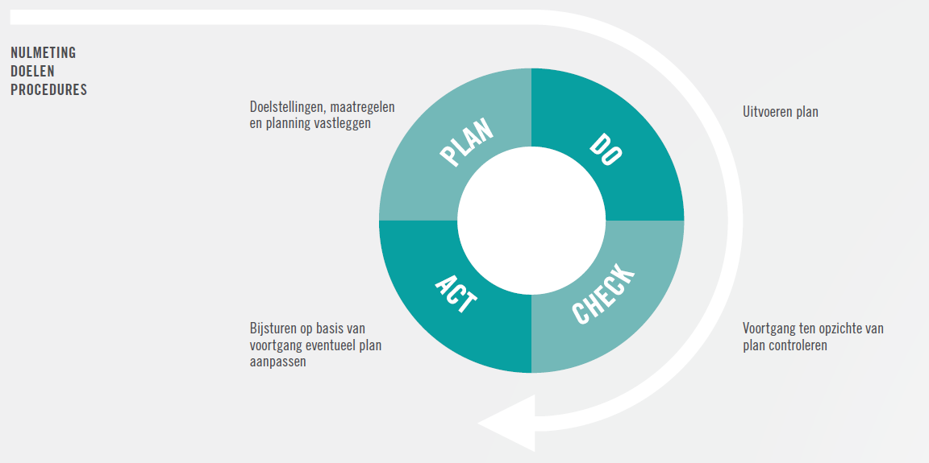

Minimaal eenmaal per jaar buigt, onder verantwoordelijkheid van de directie, de organisatie zich over het functioneren van het energie management systeem. De directiebeoordeling vormt samen met het energie audit verslag mede de input tot voortdurend verbeteren.

# Plan van aanpak

Hieronder staat de voortgang van het actieplan weergegeven, daarnaast zullen een aantal acties continu worden uitgevoerd zoals:

* Het niet onnodig laten draaien van de machines en bussen;
* Gedegen onderhoud van het machinepark en tijdig vervangen van versleten/

verouderd materieel en betere registratie van onderhoud en naar periodiek

onderhoud;

* Onderzoeken naar investeren in ‘schoner’ materieel;
* Zoveel mogelijk digitaal versturen van correspondentie met opdrachtgevers en

leveranciers dus het gebruik van de printers verminderen;

* De aanschaf van energiezuinige apparatuur wanneer dit aan vervanging toe is;
* Erop letten dat alle elektrische apparaten uit staan wanneer het pand verlaten wordt;
* Erop letten dat verlichting uitgezet wordt in ruimtes die niet gebruikt worden;

Tijdens de overlegstructuren en in de loop van 2022 zullen wij onze reductie resultaten en de maatregelen in het plan van aanpak evalueren en waar nodig aanpassen om onze doelstellingen voor de komende jaren te bereiken.

# Actieplan: Verantwoordelijkheden, taakstellingen en budget

## Verantwoordelijkheden

Binnen de Roos Groep is de directeur eindverantwoordelijk voor het uitvoeren van het Energie Management Actieplan binnen het energie-managementsysteem. De proceseigenaren kunnen zowel de direct leidinggevende als de COF zijn. Dat geldt zowel voor de projecten als voor binnen de organisatie.

## Actieplan

| **Nr.** | **Actie/ doelstelling**  Doelstelling moet zo  mogelijk SMART zijn | **Scope** | **Mogelijke  CO2-reductie of energiebesparing (%)** | **Benodigde middelen en budget** | **Verantwoordelijke** en eventueel betrokken belanghebbenden | **Streefdatum** | **Status\*\*** | |
| --- | --- | --- | --- | --- | --- | --- | --- | --- |
| **Gerealiseerd**  **Gecommuniceerd**  **Gedocumenteerd** | **Datum** |
|  | Het gaan aanpassen van de boundary, naar aanleiding van het toevoegen van de betoncentrales en kiezen van een ander referentie-jaar en opnieuw bepalen van de energiestromen. |  | Niet echt, mogelijk wel een beter inzicht | 20 manuren | **COF en externe adviseur** | November 2022 | Onderhanden |  |
|  | Onderzoek naar het beter in kaart brengen van de detaillering van het brandstofverbruik per machine en soort brandstof. | 1 | Indirect door betere registratie en verbetermogelijkheden | 20 manuur | **COF en administratie** | Doorgaand | Continu |  |
|  | Het aantoonbaar gaan controleren van de bandenspanning bij onderhoud van het materieel. | 1 | * 5 % brandstof | 50 manuur | **Medewerkers werkplaats** | December  2022 |  |  |
|  | Actief letten op de verbruiksgegevens bij de inkoop bij machines. | 1 | Afhankelijk per machine 10-25% brandstof verbruik | Inkoop budget | **Directeur** | Doorgaand | Continu |  |
|  | Digitaal versturen correspondentie, minder printen. | 2 | -1% stroomverbruik | Geen | **Directeur**  Medewerkers kantoor | Doorgaand | Continu |  |
|  | Er op toezien dat alle elektrische apparaten en verlichting uit staan wanneer het pand verlaten wordt. | 2 | -1% stroomverbruik | Geen | **Directeur**  Medewerkers kantoor | Doorgaand | Continu |  |
|  | Aanschaf energie zuinige apparatuur, met name gericht op het vervangen van klein materieel door het vervangen door elektrisch materieel | 2 | Afhankelijk van machine | € 10000,- | **Directeur** | Doorgaand, wordt jaarlijks bepaald | December 2022 |  |
|  | Eigen personeel informeren en betrekken, bewustwording | 1 & 2 | 10-20% op dieselverbruik | Nieuwsbrief, toolbox + beoordeling  2 manuren, per halfjaar | **Directeur**  **COF**  Uitvoerders  Medewerkers | Doorgaand eens per jaar | continu |  |
|  | Reiskilometers van zowel de bedrijfsmiddelen als de wagens beperken door verbeterde planning. | 1 | 2,5% brandstof verbruik | € 0,- | **Directeur**  **Bedrijfsbureau** | Continu | Continu |  |
|  | Het verder inzetten van de verrijdbare betoncentrale in combinatie met het circulair bouw. | 1 | Minder CO2-uitstoot | Kosten voor promoten en deelname aan bijeenkomsten | **Account manager**  **Directeur** | December 2022 | Onderhanden, zie rapportage. |  |
|  | Het verder op de markt gaan zetten van glasvezel (fiberdowels) deuvels in plaats van stalen deuvels. Ook op zoek gaan naar andere toepassingen voor deze glasvezel verbindingen. | 3 | Minder CO2-uitstoot | Het inrichten van de verkoop via een aparte website | **Account manager**  **Directeur** | December 2022 | Onderhanden  Hiervoor zijn ook deuvelrekken ontwerpen en geproduceerd. Die gemaakt worden van gerecycled plastic |  |
|  | Het verder gaan met het sectorinitiatief van de betoninfra, het platform circulair bouwen en grinding en groving. | 1 & 2 | Minder CO2-uitstoot | 20 uren voor de accountmanager voor extra verkoop en deelname aan bijeenkomsten | **Account manager**  **Directeur** | December 2022 | Onderhanden |  |
|  | Het aankopen en verder inrichten van het bedrijfspand van de buren. | 1 & 2 | Minder CO2-uitstoot, ook door gebruik van de eigen zonnepanelen op het pand. | Aankoop bedrag bedrijfspand en aanpassingen in de LED-verlichting | **Directeur** | December 2021 | Is uitgevoerd en dit is ingericht | Februari 2022 |
|  | Het nagaan welke activiteiten uit de maatregelenlijst van toepassing zijn voor de Roos Groep | 1 & 2 | Minder CO2-uitstoot en bewustwording | 16 uur manuren | **Directeur**  **COF** | Continu, begin 2023 | Onderhanden |  |
|  | Op zoek gaan naar een nieuwe KAM-coördinator die als COF kan gaan fungeren. | 1&2 | Minder CO2-uitstoot | Salariskosten | **Directeur** | Juni 2022 | Er is een andere oplossing bedacht in de vorm van een andere externe adviseur, die zaken op een andere manier gaan opbouwen en meer gaan digitaliseren. |  |